**INSTITUTO NACIONAL**

**Departamento de Biología**

**Coordinación NM 2 – 2020**



**Guía de Trabajo Nivel 2ª Medio – Biología**

* **Unidad:** Materia y Energía en Ecosistemas.
* **Objetivo de Aprendizaje: (OA7)** Explicar, por medio de una investigación, el rol de la fotosíntesis y la respiración celular en el ecosistema.
* **Tiempo de duración:** 2 horas pedagógicas.
* **Fecha de envío de respuestas:** lunes 30 de marzo.
* **Correo profesores del nivel y cursos:**
* Érica Acuña: [e.acuna.bio@institutonacional.cl](mailto:e.acuna.bio@institutonacional.cl) (2do G, H, I, O)
* Tamara Espíndola: [t.espindola.bio@institutonacional.cl](mailto:t.espindola.bio@institutonacional.cl) (2do J y Q)
* Mauricio González: [m.gonzalez.bio@institutonacional.cl](mailto:m.gonzalez.bio@institutonacional.cl) (2do A, D)
* Carmen Leiva: [m.leiva.bio@institutonacional.cl](mailto:m.leiva.bio@institutonacional.cl) (2do B, C, M y P)
* Milenne Mejías: [m.mejias.bio@institutonacional.cl](mailto:m.mejias.bio@institutonacional.cl) (2do K y L)
* Lilian Ubillo: [l.ubillo.bio@institutonacional.cl](mailto:l.ubillo.bio@institutonacional.cl) (2do E, N y Ñ)
* Sandra Zambrano [s.zambrano.bio@institutonacional.cl](mailto:s.zambrano.bio@institutonacional.cl) (2do F)
* **Instrucciones:** leer y comprender la guía. Resolver las actividades señaladas con una flecha.
* Recuerde no es necesario imprimir la guía puede trabajar desde su computador, luego enviar las respuestas en un archivo Word indicando su nombre y curso.

**Puntaje total:** 10 puntos.

**1.-“Flujos de Materia y Energía en el Ecosistema”**

* **Objetivo:** Comprender cómo se transfiere materia y energía entre los seres vivos.

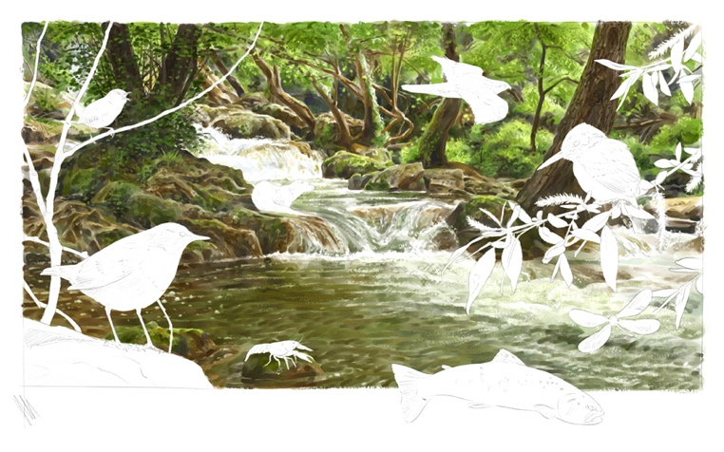**El Ecosistema.**

El conjunto de todos los seres vivos que habitan en un lugar y se encuentran sometidos a las influencias del medio conforman un **ecosistema.** Así, el ecosistema está formado por el lugar y las condiciones del lugar **(biotopo)** y los seres que viven allí **(poblaciones).** Todas las poblaciones forman la **biocenosis.**

Los factores **abióticos** son las características físico-químicas de un lugar, de un ecosistema: la luz, el suelo, el agua, la temperatura, el relieve. En nuestro planeta existen muchos ecosistemas distintos, pero para que sea más fácil estudiarlos los condensamos en dos grandes grupos:

* **Ecosistemas terrestres:** bosques, praderas, desiertos, estepas, valles, alta montaña, laderas, etc.
* **Ecosistemas acuáticos:** marinos, de agua dulce: ríos, charcas, lagunas, lagos, etc.

Los seres vivos que viven sobre el **biotopo** son conjuntos de especies. Cada especie forma una **población** y el conjunto de poblaciones que viven en un determinado lugar forman la **biocenosis.**

Volvemos a la idea inicial: Un **ecosistema** es la suma de los factores abióticos de un lugar (biotopo) y los factores bióticos: las poblaciones de seres vivos que viven en él (biocenosis).

**Los productores y los consumidores en un ecosistema: Los niveles tróficos**

Las plantas verdes utilizan la luz del sol, el dióxido de carbono y sustancias minerales del suelo disueltas en agua y con ello realizan y fabrican su propio alimento. Son seres **autótrofos:** no se comen a nadie, no necesitan comer a nadie para subsistir.

Toman del suelo agua y sales minerales, del aire dióxido de carbono y usando la energía del sol transforman todas las sustancias inorgánicas en materia orgánica (savia elaborada) que usan sus propias células para crecer y mantenerse con vida. Esta transformación la realizan los seres vivos **productores** gracias a la función fotosintética. Así fabrican el alimento no solo para sí mismos sino también para otros seres vivos que se alimentan de ellos.

El resto de los seres vivos no somos capaces de alimentarnos de esta forma. Necesitamos comer. Necesitamos sustancias orgánicas que están en los alimentos, es decir en otros seres vivos. Por ellos somos seres **consumidores y heterótrofos.**

La materia que forma los seres vivos se llama **materia orgánica:** azúcares, proteínas, grasas y vitaminas. Pero dentro de los consumidores, existen diversos órdenes:

* los consumidores de primer orden comen directamente a los vegetales,
* los de segundo orden a los herbívoros (animales que comen vegetales),
* los de tercer orden a los carnívoros, etc.

Con toda la materia orgánica e inorgánica nuestro organismo y el de todos los seres vivos crece y se desarrolla.

**Las cadenas tróficas.**

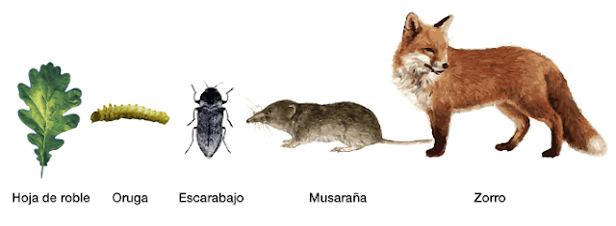Los vegetales son el alimento de los animales herbívoros, y éstos a su vez son consumidos por los carnívoros. Unos seres vivos se comen a otros y a eso se le llama **cadena trófica o cadena alimentaria.** Cada ser vivo ocupa su lugar en la cadena, su **nivel trófico.** El primer nivel es el **productor,** los seres **fotosintéticos.**

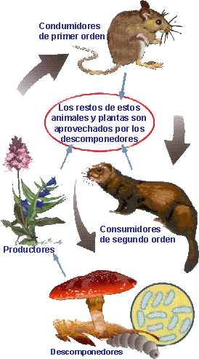El segundo nivel son los **consumidores primarios,** los **herbívoros.** El tercer nivel son los **consumidores secundarios,** los **carnívoros.** Y éstos a su vez podrían ser consumidos por un nivel cuaternario, los **consumidores terciarios.** Además existe otro nivel, el de los **descomponedores,** que se encargan de devolver al suelo la materia que fue adquirida por los vegetales para la fotosíntesis.

En las cadenas tróficas marinas u oceánicas existen productores: el **fitoplancton y las algas microscópicas;** consumidores primarios: **el zooplancton o plancton animal;** consumidores secundarios: **los peces de pequeño tamaño, crustáceos, moluscos, etc;** consumidores terciarios: **peces de mayor tamaño** y descomponedores: **bacterias** que descomponen los restos de seres vivos.

**Las redes tróficas.**

En la cadena trófica los individuos están **ordenados linealmente** y en ellas cada individuo se come al que le precede. Sin embargo, las relaciones tróficas en un ecosistema no son tan sencillas. Por lo general, un animal herbívoro se alimenta de más de una especie y además es fuente de alimentación de más de un consumidor secundario. Se forma así la **red trófica** que es el **conjunto de cadenas tróficas interconectadas** que pueden establecerse en un ecosistema.

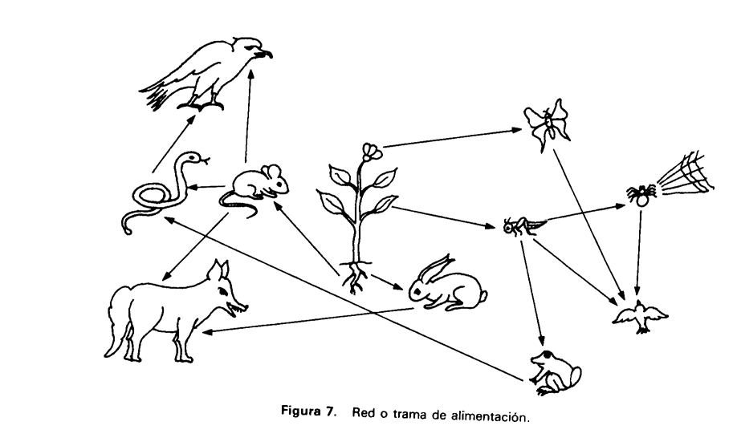

**El ciclo de la materia.**

La materia que forma los seres vivos está formada por: materia inorgánica o mineral, donde encontramos al agua y las sales minerales y la materia orgánica que forma los seres vivos y entre los que se encuentran los azúcares, las grasas y las proteínas.

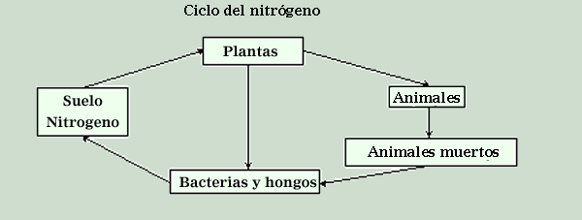Los productores transforman la materia inorgánica en orgánica por la fotosíntesis que pasará de unos consumidores a otros en las cadenas tróficas. Cuando éstos y los productores mueren o eliminan de su cuerpo los productos de desecho estas sustancias devuelven al suelo la materia mineral con la participación de los descomponedores. De esta forma existe un **ciclo de la materia** en la naturaleza que permite el mantenimiento del equilibrio natural.

**Transferencia de materia y energía en las redes tróficas: Pirámides Tróficas.**

La cantidad de materia que se encuentra en un ecosistema en un momento dado se llama **biomasa.** Esta cantidad se puede representar gráficamente por un rectángulo cuyo tamaño es proporcional al valor de la biomasa.

Si representamos toda la biomasa de la red alimentaria de forma gráfica, el resultado es una **pirámide trófica.** Al pasar de un escalón o nivel al siguiente, una parte de la materia orgánica se pierde, provocando una disminución en la cantidad de biomasa. Esta disminución es el resultado de la materia que gasta cada nivel en fabricar su propia materia y transformarla en energía y calor en el proceso de respiración.

**Pirámide de Biomasa.**

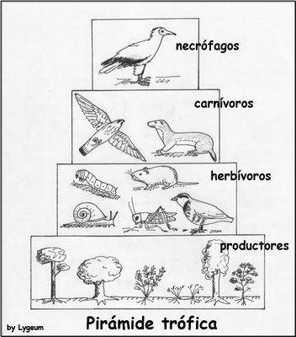Representa la cantidad de peso seco que contiene cada nivel trófico. Ciertos estudios demuestran que para alimentar 4.5 terneras se requieren alrededor de 20 millones de plantas de alfalfa. Estas 4.5 terneras aportará unos 1.000 Kg de carne que permitirán suministrar energía por 12 meses a un niño de 12 años que sólo pesa 50 Kg.

**Pirámide de Números:**

Representa la cantidad de organismos que contiene cada nivel trófico en una cadena alimenticia. Si consideramos el número de organismos que habita en una determinada zona, encontraremos que los productores son significativamente más numerosos que los herbívoros, así como los herbívoros serán más numerosos que los carnívoros.

* **Regla del 10%** La energía que pasa de un eslabón al otro es aproximadamente el 10% de la energía acumulada. El 90% restante se pierde como calor en los procesos de mantenimiento. El nivel más productivo es aquel que traspasa más energía al siguiente eslabón. EJ: si el nivel de los productores hay 50.000 Kcal/m2, los consumidores 1° dispondrán de 5000 Kcal/m2, los consumidores 2° de 500 Kcal/m2, y así sucesivamente.



* **Actividad 1 (3 puntos):**

a) ¿De cuántas Kcal/ m2 disponen los de más niveles tróficos?

____________________________________________________________

____________________________________________________________

b) ¿Cuántas Kcal/m2 habrá disponible para los descomponedores, si estos se alimentan solo de los restos de los consumidores terciarios?

___________________________________________________________

____________________________________________________________

c) ¿Por qué crees que la naturaleza es difícil encontrar ejemplos de cadenas tróficas con más de 4 o 5 niveles? Explica

____________________________________________________________________________________________

**La Nutrición Vegetal.**

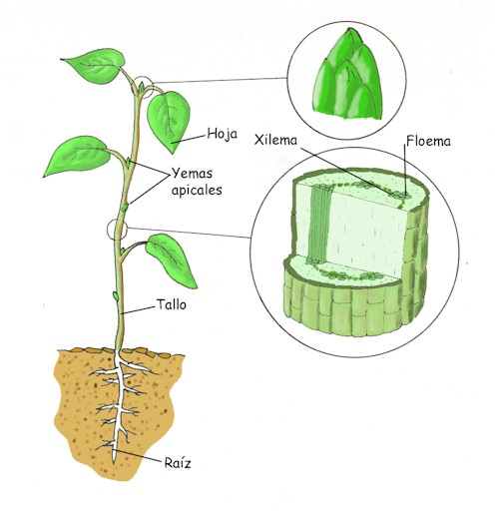Para construir, renovar sus estructuras y realizar todos los procesos vitales, los seres vivos necesitan **materia y energía**. Se denomina **nutrición** al conjunto de procesos implicados precisamente en el **intercambio** de materia y energía de un ser vivo con el medio que le rodea.

Las **plantas, algas y algunas bacterias** son seres vivos de **nutrición autótrofa y fotosintética**. Se denominan **autótrofos** porque son capaces de transformar en materia orgánica la materia inorgánica del medio y fotosintéticos porque para ello obtienen la energía de la luz solar.

Los procesos implicados en la nutrición son: La absorción de los nutrientes, el intercambio de gases (oxígeno y dióxido de carbono), el transporte de nutrientes por todo el organismo, el catabolismo (degradación de las moléculas en otras más sencillas con obtención de energía) y la excreción de sustancias tóxicas producidas durante el metabolismo celular.

La nutrición autótrofa, propia de las plantas, algas y algunas bacterias, requiere la captación de luz procedente del sol. Para ello existen unas estructuras especializadas, las **hojas**, que presentan amplias superficies para que la captación de esta energía sea eficaz.

**¿Dónde ocurre la fotosíntesis?**

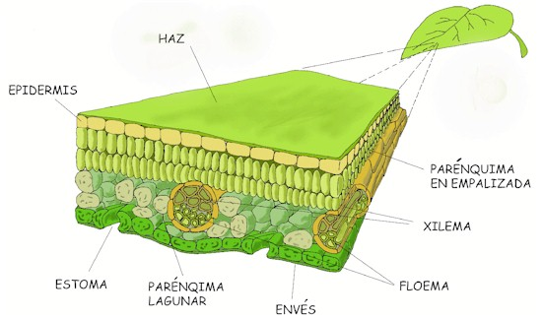En los eucariontes, la fotosíntesis se realiza en los **cloroplastos** son los **plastos**de mayor importancia biológica; ya que por medio de la 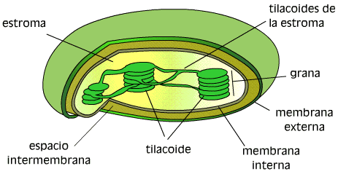**fotosíntesis**, en ellos se transforma la energía **lumínica** en energía **química,** que puede ser aprovechada por los vegetales.

Los **cloroplastos** fueron identificados como los orgánulos **encargados de la fotosíntesis**, en ellos se transforma la energía lumínica en energía química, que puede ser aprovechada por los vegetales.

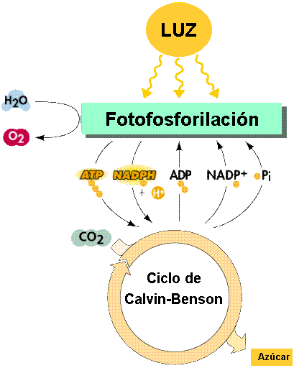**La Fotosíntesis: Etapas.**

**La fotosíntesis** es un proceso que se desarrolla en dos etapas:

* **Reacciones lumínicas:** es un proceso **dependiente de la luz** (etapa clara), requiere de energía de la luz para fabricar ATP y moléculas portadoras de energía NADPH reducido, a usarse en la segunda etapa.
* **Ciclo de Calvin- Benson:** es la etapa **independiente de la luz** (etapa oscura), los productos de la primera etapa más CO2 son utilizados para formar los enlaces C-C de los carbohidratos. Las reacciones de la etapa oscura usualmente ocurren en la oscuridad si los transportadores de energía provenientes de la etapa clara están presentes. La etapa clara ocurre en la grana y la oscura en el estroma de los cloroplastos.

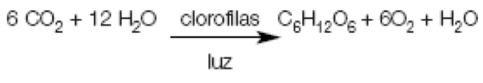

**Ecuación Generalizada de la Fotosíntesis**

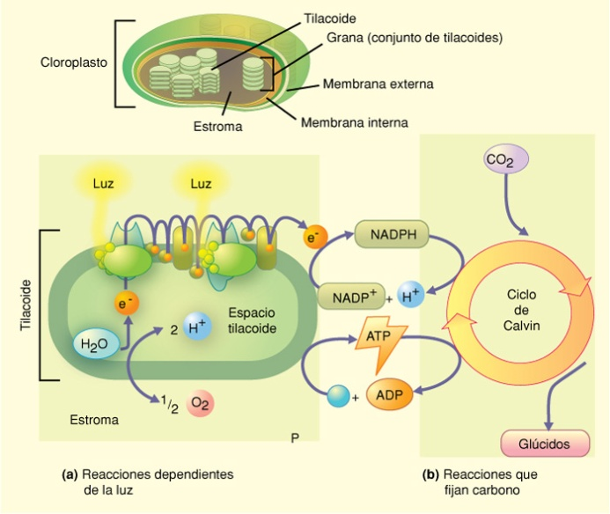

**La Importancia de la Fotosíntesis.**

La fotosíntesis se realiza en los **cloroplastos,** donde se encuentran los **pigmentos** capaces de captar y absorber la energía luminosa procedente del sol. Estos pigmentos son: **clorofila (verde), xantofila (amarillo) y carotenoides (anaranjados).** Se trata de uno de los procesos **anabólicos** más importantes de la naturaleza, ya que la materia orgánica sintetizada en su transcurso permite la realización del mismo. En él:

* **Se transforma materia inorgánica en orgánica:** a partir de la fuente de carbono del dióxido de carbono del aire. Fase independiente de la luz.
* **Se transforma la energía luminosa en química:** que es usada por todos los seres vivos. Los vegetales son el primer y único eslabón **productor** de la cadena trófica. Fase dependiente de la luz.

El oxígeno se libera como producto residual y lo usan la mayor parte de los organismos para la respiración celular.

**Relación entre Fotosíntesis y Respiración Celular.**

Los vegetales son organismos autótrofos, por lo tanto utilizan la energía luminosa para la formación de materia orgánica a partir de inorgánica (fotosíntesis). Para el resto de las actividades del vegetal (crecimiento, floración, fructificación, etc.) necesitan energía química procedente de la respiración celular (igual que los animales). Esta materia orgánica de la que hablamos, está compuesta fundamentalmente de **azúcares** procedentes de la fotosíntesis.

La respiración celular es independiente a la presencia o no de luz. En ella se consume oxígeno, durante las 24 horas del día, al contrario de lo que sucede en la fotosíntesis, en la que el oxígeno se desprende de la fase luminosa.

* En la respiración se consume oxígeno y se desprende dióxido de carbono, liberándose energía.

**Actividad 2 (7 puntos)**

* **Investiga y luego resuelve el siguiente cuadro comparativo entre Fotosíntesis y Respiración Celular:**

|  |  |  |
| --- | --- | --- |
| **Aspecto a comparar** | **FOTOSÍNTESIS** | **RESPIRACIÓN CELULAR** |
| **Tipo de célula responsable y organelo responsable:** |  |  |
| **Ecuación General:** |  |  |
| **Necesidad-liberación de O2:** |  |  |
| **Necesidad-liberación de H2O:** |  |  |
| **Sentido energético y metabólico:** |  |  |
| **Transformación de energía:** |  |  |
| **Finalidad:** |  |  |